**Ejercicio BD 1 – GridView**

Vamos a hacer un añadido al ejercicio BD-1. Se creará un tercer formulario en la capa de Presentación que nos servirá para modificar las líneas de pedido de un pedido determinado o para borrar el pedido que deseemos. Llamaremos a este formulario desde el botón de Boorar Pedido del Primer Formulario (es decir, cambiaremos la llamada al 2º formulario por la llamada al nuevo formulario).

En el formulario tendremos dos listas desplegables (Clientes y Productos) en las que cargaremos todos los Clientes y Productos de nuestra empresa. Estas listas las cargaremos al cargar nuestro formulario.

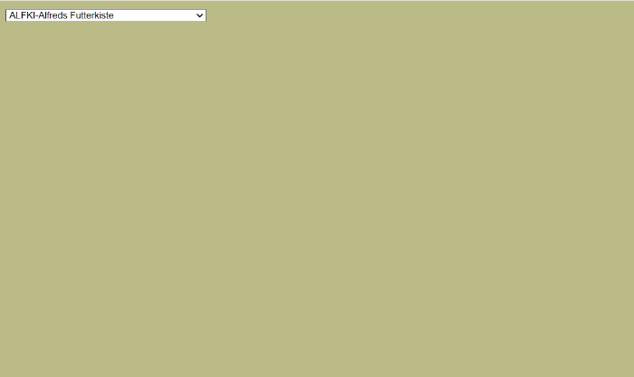

Al seleccionar el cliente en la lista desplegable se mostrarán en el GridView de Pedidos (**gvPedidos**) todos los pedidos que ha realizado ese cliente. Mostrad los mismos campos de la imagen.

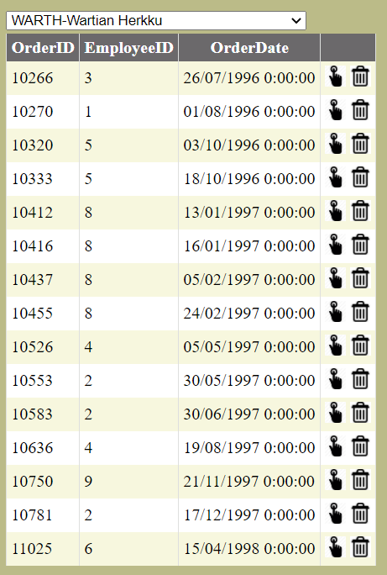

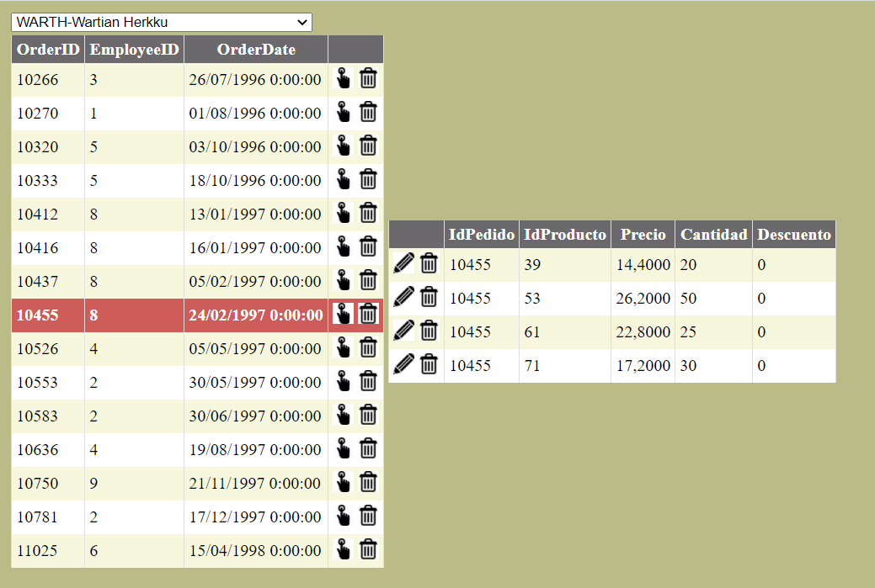Al pulsar sobre el icono Seleccionar  mostraremos en el GridView de líneas del pedido (**gvLineasPedidos**) las líneas de pedido del pedido seleccionado.

El icono de **Borrar Pedidos** debe borrar las líneas del Pedido y posteriormente el pedido. Se actualizarán los GridViews.

Sobre **las líneas del pedido seleccionado** podremos **editarlas** para modificar la cantidad del producto solicitado. En modo edición podremos **cancelar** lo que hayamos modificado o **guardar** el cambio.

Podremos **borrar** la línea de producto seleccionada.

Y podremos **añadir** una nueva línea para el pedido seleccionado. Para ello debemos seleccionar el producto de la lista desplegable de productos y tomaremos también el precio del producto seleccionado.